**PREPARED BY ;**

**Berkan KAYA-17050211026**

**\*** 3th Year Student at Ankara Yıldırım Beyazıt University Engineering and Natural Sciences,Department of Electrical Electronic Engineering,17050211026@ybu.edu.tr

**EE 424**

**DIGITAL SYSTEM DESIGN WITH VERILOG**

**FINAL PROJECT**

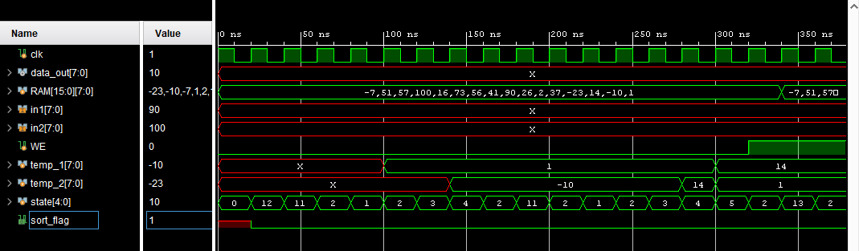

When the simulation is run for the first time, the values written to the RAM are as they were originally assigned, as seen in the figure.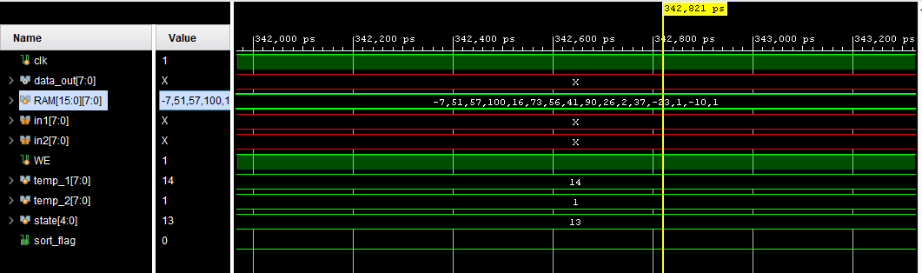

The state machine compared RAM[0] and RAM[1] and it didn't make any changes as RAM[0] was large in the first case.

Then RAM[0] and RAM[2] are compared and since RAM[2] is large, the smaller value is written to the larger address at first.

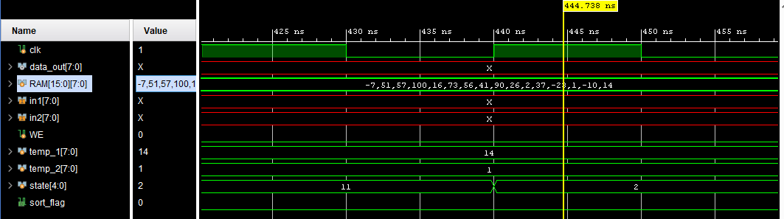

At the next clock, addr took its new value and the larger number was written to the lower address.

**Likewise other 0-1 0-2 0-3 0-4 ....0-15.Then 1-2 1-3 .... 1-15…**

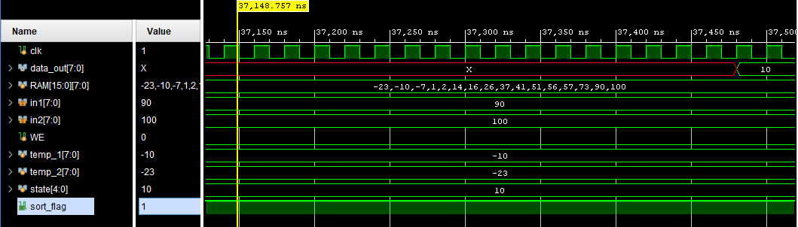

Sort_flag is 1 and sorting is finished.

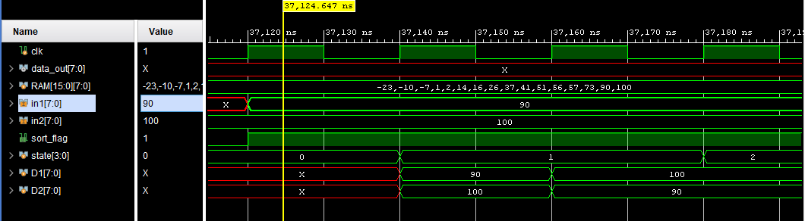

After sort_flag 1 arrives, the state machine in the GCD module starts to work. The largest 2 numbers written at the 2 smallest addresses of the RAM are sent to the GCD module.

It swaps two numbers when D2>D1 at values 90 and 100.

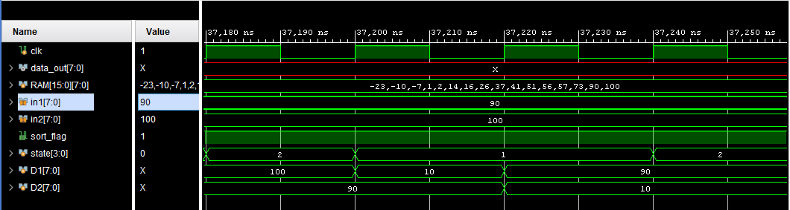

If D2 is not greater than D1, then D1=D1-D2. So,D1=10,D2=90

Then,

Again the two numbers were compared and swapped again because D2>D1.So,D1=90 and D2=10

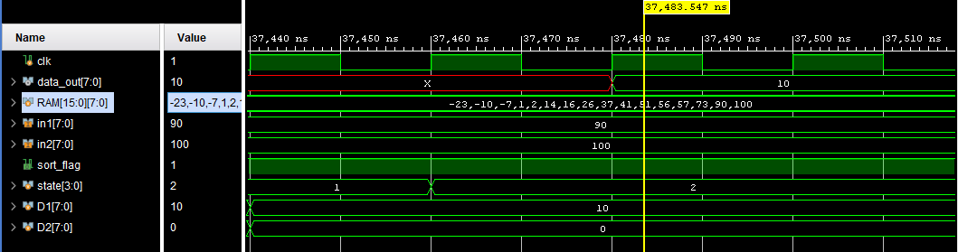

It continues in this way until D2=0 and when D2=0 the value of D1 is equal to the value of GCD.

**metin, ekran, siyah, ekran görüntüsü içeren bir resim

Açıklama otomatik olarak oluşturuldu**

Looking at the simulation results in general like this.

**XDX FILE FOR ZYNQ7000**

**metin içeren bir resim

Açıklama otomatik olarak oluşturuldu**

**IMPLEMENTATION ON ZYNQ700**

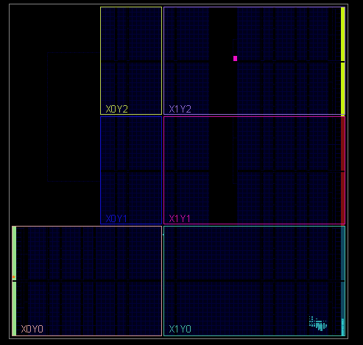

**tablo içeren bir resim

Açıklama otomatik olarak oluşturuldu**

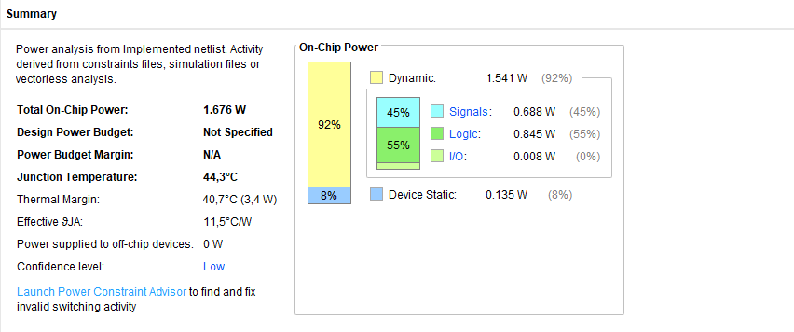

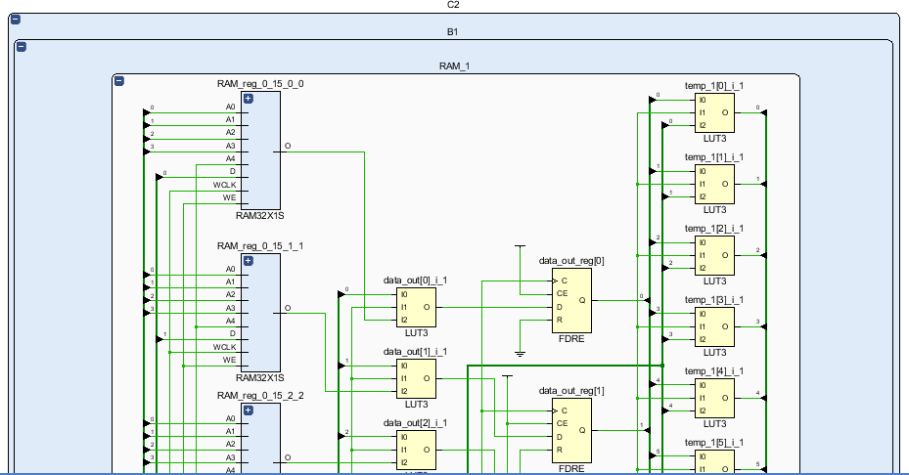

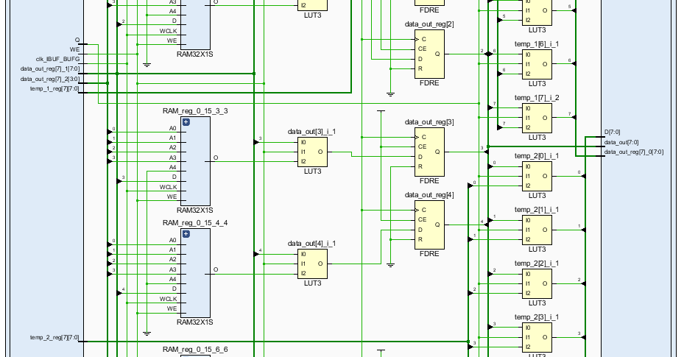

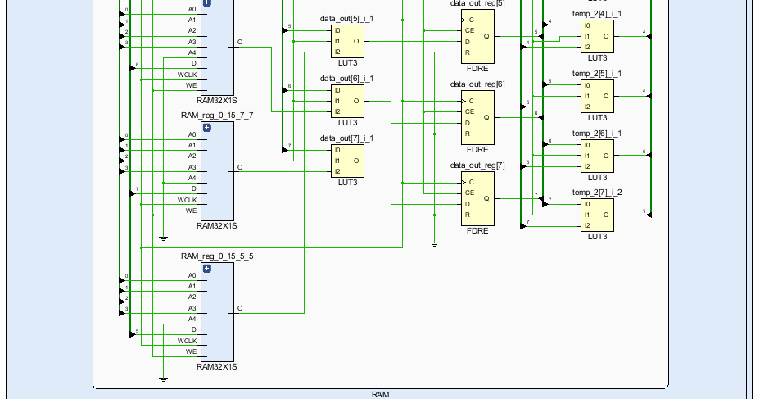

**BASYS3 IMPLEMENTATION**

**PROJECT SUMMARY**

**metin içeren bir resim

Açıklama otomatik olarak oluşturuldu**

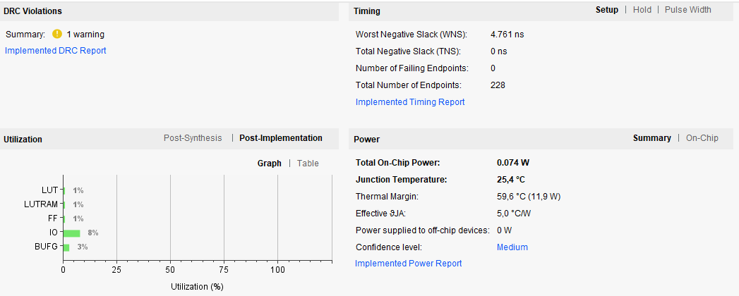

**metin içeren bir resim

Açıklama otomatik olarak oluşturuldu**

**XDC FILE FOR BASYS 3**

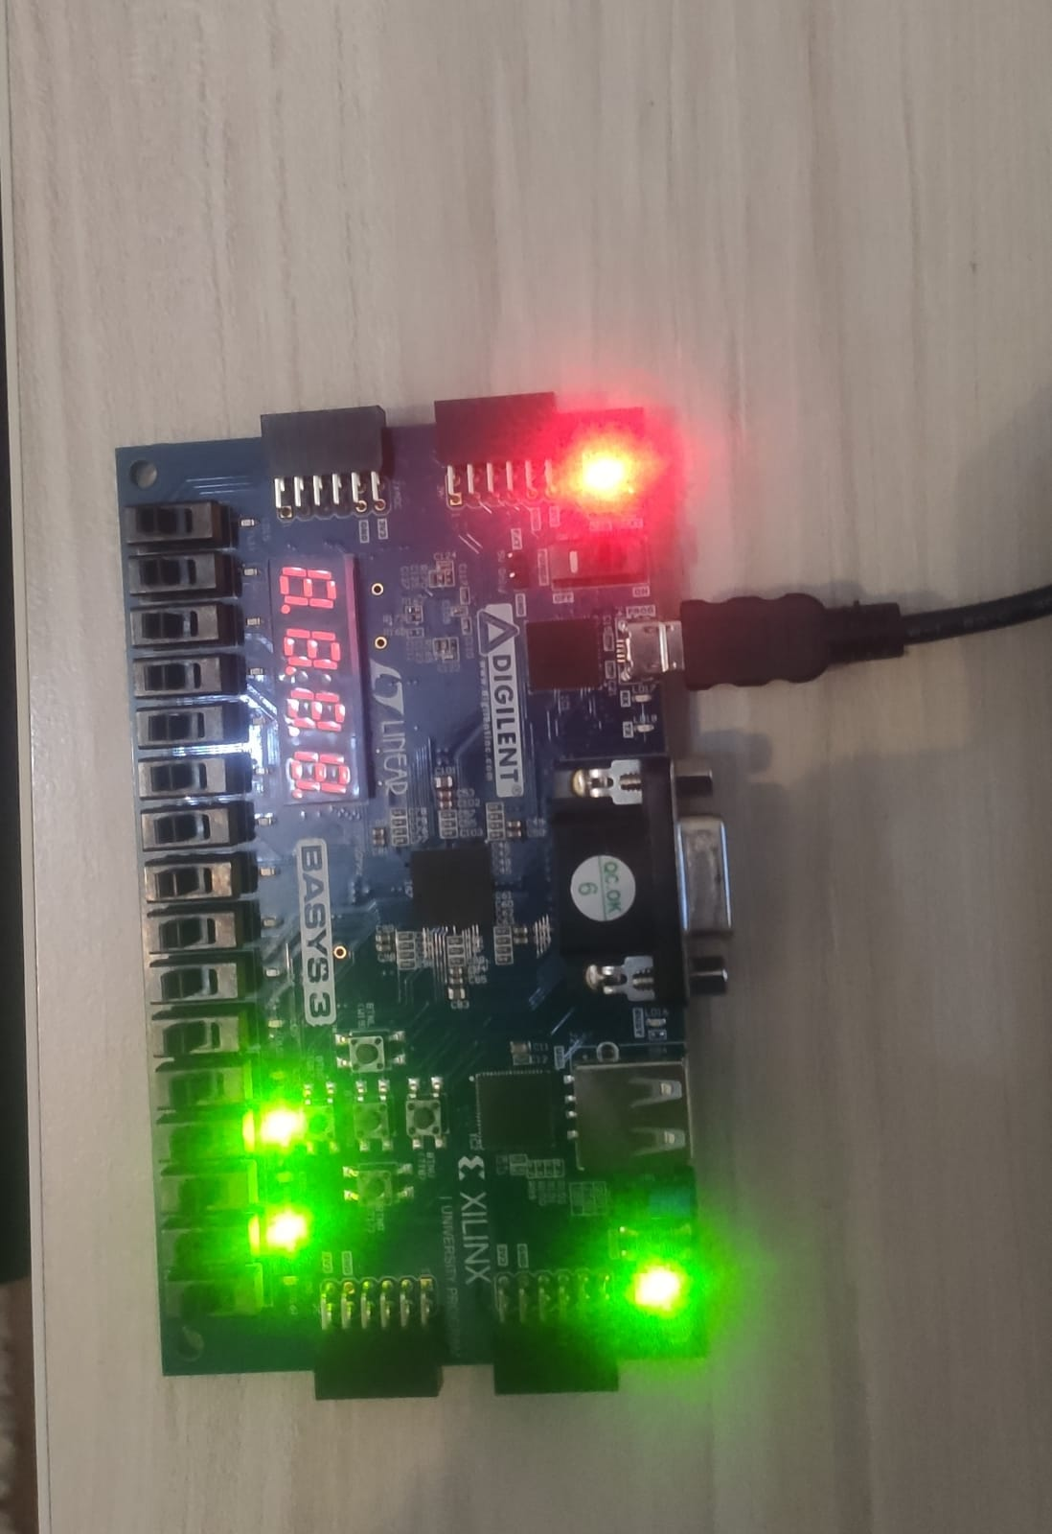**metin içeren bir resim

Açıklama otomatik olarak oluşturuldu**

**GCD Result is 10 and Leds 2 and 4 of the first 8 LEDs on the board are ON. So 00001010**

**APPENDIX**

**TOP MODULE**

**metin içeren bir resim

Açıklama otomatik olarak oluşturuldu**

**RAM Module**

**metin içeren bir resim

Açıklama otomatik olarak oluşturuldu**

**metin içeren bir resim

Açıklama otomatik olarak oluşturuldu**

**GCD Module**

**metin içeren bir resim

Açıklama otomatik olarak oluşturuldu**

**metin içeren bir resim

Açıklama otomatik olarak oluşturuldu**

**Sorting Module**

**metin içeren bir resim

Açıklama otomatik olarak oluşturuldu**

**metin içeren bir resim

Açıklama otomatik olarak oluşturuldu**

**metin içeren bir resim

Açıklama otomatik olarak oluşturuldu**

**metin içeren bir resim

Açıklama otomatik olarak oluşturuldu**

**metin içeren bir resim

Açıklama otomatik olarak oluşturuldu**

**metin içeren bir resim

Açıklama otomatik olarak oluşturuldu**